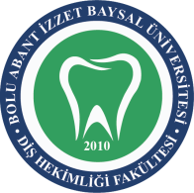 | BOLU ABANT İZZET BAYSAL ÜNİVERSİTESİ DİŞ HEKİMLİĞİ FAKÜLTESİ  BOWİE-DİCK VE KAÇAK TEST TAKİP FORMU |  |  | 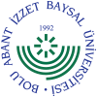
DOKÜMAN KODU | YAYIN TARİHİ | REVİZYON NO | REVİZYON TARİHİ | SAYFA NO
SSH.FR.14 | 11/06/2018 | - | - | 1/1

BOWİE-DİCK TEST
TARİH:…………….. SAAT: …………… MAKİNE NO:……….. PROGRAM: BOWİE-DİCK TEST (134˚C – 3,5 Dk)

TEST SONUCUNU YAPIŞTIRINIZ

OLUMLU OLUMSUZ

STERİLİZATÖRÜ ÇALIŞTIRAN GÖREVLİ AD/SOYAD/İMZA:
KAÇAK TEST
TARİH:…………….. SAAT: …………… MAKİNE NO:……….. PROGRAM: KAÇAK HIZI TESTİ

KAÇAK HIZI: …………….
OLUMLU OLUMSUZ

STERİLİZATÖRÜ ÇALIŞTIRAN GÖREVLİ AD/SOYAD/İMZA:

